Evaluación formativa Inglés 3° Básico

NAME:_............................................................................................................................. 3° Básico…………..
Objetivo de aprendizaje:
OA2: Reconocen animales de acuerdo a descripciones y características.
OA6: Identifican información explícita en los textos leídos, como nombres de animales, acciones que desarrollan, etc.
Instrucciones:
Leer cada instrucción y seleccionar la alternativa correcta. Todas estas preguntas están relacionas con la unidad N° 2 “The natural world”
YOU CAN DO IT!

I.-

- Select the correct name of the animal. (seleccionar el nombre correcto del animal)
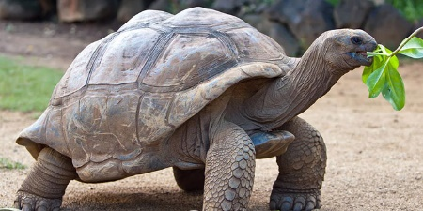  1.- This is a :  a) tortoise  b) monkey  c) elephant | 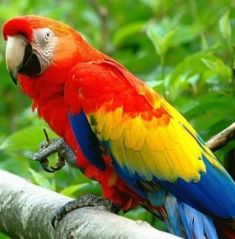  2.- This is a :  a) parrot  b) crocodile  c) tortoise | 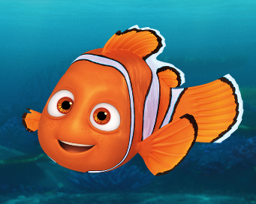  3.- This is a :  a) parrot  b) fish  c) tortoise

II.- Read the sentence and answer with the correct animal. (leer la oración y responder con el animal correcto)

4.- It can swim, It can´t talk.
A
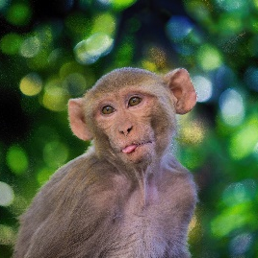
C
B

5.- It can run. It can´t fly. It has got two big ears.
A
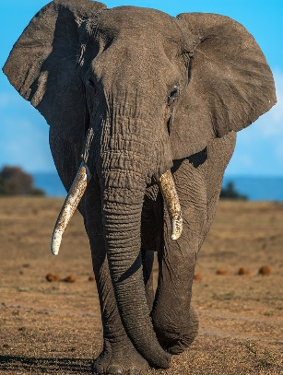
C
B

III.- Read the description and select the correct option. (Leer la descripción y seleccionar la opción correcta)

6.- Description: “It can fly, it can´t swim. It has got one beak and two wings”

a) Monkey
b) Parrot
c) Fish

7.- Description: “It can swim, It can´t climb. It has got one long tail”

a) Crocodile
b) Parrot
c) Tortoise

8.- Description: “It can run, it can´t talk. It has got four legs and one tail. It´s black and white”

a) Zebra
b) Lion
c) Tortoise

IV.- Select the correct animal body part (selecciona la correcta parte del cuerpo del animal )

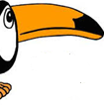  9.- This is a :  a) Eyes  b) Legs  c) Beak | 10- This is a :  a) Ear  b) Tail  c) Nose

